**МУНИЦИПАЛЬНАЯ КАЗЕННАЯ ОБРАЗОВАТЕЛЬНАЯ ОРГАНИЗАЦИЯ ДОПОЛНИТЕЛЬНОГО ОБРАЗОВАНИЯ**

**«БОЛЬШЕСОЛДАТСКИЙ РАЙОННЫЙ ДОМ ДЕТСКОГО ТВОРЧЕСТВА» БОЛЬШЕСОЛДАТСКОГО РАЙОНА КУРСКОЙ ОБЛАСТИ**

**ПРИКАЗ**

**от 28.10.2020 г. № 46**

**О проведении районного массового мероприятия**

**«Районный конкурс «Свет Рождества» среди обучающихся**

**образовательных учреждений района.**

На основании приказа комитета образования и науки Курской области от 18.09.2020 г. № 1-921 «О проведении областного массового мероприятия «Областной конкурс «Свет Рождества» среди обучающихся образовательных организаций Курской области», в целях приобщения подрастающего поколения к православной культуре, формирования представлений о православных духовных традициях и праздниках, воспитания уважительного отношения к ним, согласно плану работы МКООДО «Большесолдатский РДДТ» на 2020 год,

**П Р И К А З Ы В А Ю:**

**1.** Провести **с 20 по 26 ноября 2020 г.** районное массовое мероприятие «Районный конкурс «Свет Рождества» среди обучающихся образовательных учреждений района (далее - Конкурс).

**2.** Утвердить Положение о проведении районного Конкурса (Приложение 1).

**3.** Для организации и проведения районного Конкурса утвердить оргкомитет в следующем составе:

- Курская Н.И – начальник Управления образования Администрации Большесолдатского района Курской области;

- Бабкина Г.В. – главный специалист-эксперт Управления образования Администрации Большесолдатского района Курской области;

- Попова Е.Н. – директор МКООДО «Большесолдатский РДДТ»;

- Разинькова Е.В. – методист МКУ «Большесолдатский РМК»;

- Пахомова О.С. – методист МКУ «Большесолдатский РМК»;

- Алфимова В.Н. – методист МКООДО «Большесолдатский РДДТ»;

- Котова А.А. - методист МКООДО «Большесолдатский РДДТ»;

- Шевякина Д.Н. - методист МКООДО «Большесолдатский РДДТ».

**4.** Работы на районный Конкурс предоставить **к 20 ноября 2020 г**. в МКООДО «Большесолдатский РДДТ».

**5.** Контроль за исполнением настоящего приказа возложить на методиста МКООДО «Большесолдатский РДДТ» Шевякину Д.Н.

Директор МКООДО «Большесолдатский РДДТ»

Большесолдатского района Курской области Е.Н. Попова

**Приложение 1**

**ПОЛОЖЕНИЕ**

**О проведении районного массового мероприятия**

**«Районный конкурс «Свет Рождества» среди обучающихся**

**образовательных учреждений района.**

**1. Общие положения**

Районный конкурс проводится в соответствии с Государственной программой Курской области «Развитие образования в Курской области», утвержденной постановлением Администрации Курской области от 15.10.2013 г. № 737-па, планом работыМКООДО «Большесолдатский РДДТ» на 2020 год.

1.1.Учредителем конкурса является комитет образования и науки Курской области.

1.2. Организатор Конкурса – МКООДО «Большесолдатский РДДТ»

1.3. Участники – обучающиеся образовательных учреждений района.

**2. Цель и задачи конкурса**

2.1.Цель Конкурса - активизация и развитие художественно-творческих способностей подрастающего поколения через сохранение и поддержку традиции празднования Рождества.

2.2.Задачи Конкурса:

***-*** активизация и развитие художественно-творческих способностей подрастающего поколения через сохранение и поддержку традиции празднования Рождества;

- создание условий для развития и реализации творческих способностей обучающихся, развития интереса к православным традициям народа;

- формирование у обучающихся чувства сопричастности к культурному наследию русского народа и ответственности за его сохранение и развитие.

**3. Порядок и условия проведения конкурса**

К участию в конкурсе приглашаются обучающиеся в возрасте от 7 до 18 лет, по двум возрастным группам:

- младшая (7-11 лет),

- средняя (12 - 18 лет),

К участию в конкурсе принимается не более **10 работ** от образовательного учреждения.

Конкурс проводится по пяти номинациям:

**1. «РИСУНОК» -** предоставляются изобразительные работы, отражающие различные аспекты Рождественского праздника.

Работы могут быть выполнены в любой технике (карандаш, гуашь, акварель, пастель) на бумаге: формат – не менее формата А4 и не более формата А3, **НЕ ОФОРМЛЕННЫЕ В ПАСПАРТУ. Работы не сгибать и не сворачивать, рисунки, копирующие рождественские открытки не принимаются.**

**2. «МУЛЬТФИЛЬМ**» - предоставляются работы, выполненные в различных мультипликационных техниках, содержание которых должно соответствовать тематике Конкурса с хронометражем до 15 мин. Разрешается использовать различные мультипликационные техники. На Конкурс работы направляются на электронных носителях.

**3.** **«КВЕСТ-ИГРА» - об истории праздника Рождества Христова,** предназначенная для семейного досуга. В игровой форме познакомить участников квеста с историей праздника Рождества Христова, традициями этого праздника и обычаями. Игровой квест может быть оформлен в виде документа форматов: word, pdf, jpeg, презентации PowerPoint. Квест должен содержать цели и задачи; основную идею; целевую аудиторию, на которую он направлен; описание этапов, заданий и вопросов, хода игры.

**4. «АРТ-ЕЛКА»** предоставляются рождественские елки, выполненные из любых материалов в разных техниках декоративно-прикладного творчества. Рождественская елка должна быть преподнесена как макет арт-объекта для украшения интерьера и содержать выразительную концептуальную идею и дизайнерский подход.

Арт-объект может быть выполнен из любого материала (текстиль, дерево, керамика, металл, картон, пластик и др. кроме бытового пластика) и соответствовать тематике конкурса; высота елки от 50 до 70 см., все работы должны иметь этикетку 5х5 см. Этикетка заполняется печатным шрифтом Times New Roman, 14 пт. (Работы в данной номинации предоставляются по адресу: с. Большое Солдатское, ул. Советская, 79 в РДДТ).

**5. «КОМПЬЮТЕРНАЯ ГРАФИКА»** (компьютерные рисунки, открытки, анимации и т.д.). Работы, выполненные в программах Microsoft Office Publisher; Adobe Photoshop; Corel DRAW; Microsoft Office Power Point. Работы должны отображать отношения автора к светлому празднику Рождества Христова, сюжеты должны содержать русские мотивы, традиционные символы Православного праздника. Работы предоставляются в хорошем качестве и разрешении в сопровождении скриншотов экранов, на которых запечатлены работы. Скриншоты этапов работы подтверждают авторство участника. На конкурс работы направляются на электронных носителях.

***Материалы, отправленные на областной конкурс, возврату не подлежат!***

**На конкурс не принимаются работы НОВОГОДНЕЙ тематики, работы с использованием натуральных хвойных веток, выполненные не в формате, свернутые в рулоны.**

На каждой работе в номинациях «Рисунок», «Арт-елка» необходимо указать:

- название конкурса;

- номинацию;

- название работы;

- техника, в которой выполнена работа;

- фамилия, имя, отчество автора (полностью) в именительном падеже;

- возраст автора;

- полное название образовательного учреждения, полный адрес и номер телефона;

- фамилия, имя, отчество руководителя;

- электронный адрес организации.

Работы представляются на районный конкурс **к 20 ноября 2020 г.** в МКООДО «Большесолдатский РДДТ», по адресу с. Большое Солдатское, ул. Советская,79

тел. 2-13-84 (Шевякина Д.Н.)

**К конкурсным работам прилагается:**

- протокол школьного этапа,

- согласие на обработкуперсональных данных к каждой работе (приложение № 2 **–** согласие законного представителя на обработку персональных данных обучающегося до 18 лет).

- согласие на обработкуперсональных данных к каждой работе (приложение № 3 **–** согласие законного представителя на обработку персональных данных педагога).

**4. Основные критерии оценки конкурсных работ**:

Работы оцениваются каждым членом жюри в соответствии с учетом основных критериев.

Основными критериями оценки конкурсных работ являются:

- соответствие возрасту;

- композиционное решение;

- художественный вкус обучающихся, оригинальность выполнения работы;

- мастерство и качество выполненных работ;

- содержание сюжета;

- индивидуальность;

- выразительность национального колорита;

- удачный выбор художественных средств исполнения работы;

-соответствие представленных материалов духовно-нравственным традициям отечественной культуры;

- отражение православных традиций праздника Рождества.

**Приложение 2**

**СОГЛАСИЕ ЗАКОННОГО ПРЕДСТАВИТЕЛЯ  
НА ОБРАБОТКУ ПЕРСОНАЛЬНЫХ ДАННЫХ НЕСОВЕРШЕННОЛЕТНЕГО**

Я, _______________________________________________________________________________________(ФИО),

проживающий по адресу _____________________________________________________________________, Паспорт № _________________________ выдан (кем и когда) _____________________________  
_____________________________________________________________________________________________

являюсь законным представителем несовершеннолетнего ____________________________________ (ФИО) на основании ст. 64 п. 1 Семейного кодекса РФ[1].

Настоящим даю свое согласие на обработку в областном бюджетном образовательном учреждении дополнительного образования детей областной центр творческого развития и гуманитарного образования детей и учащейся молодежи персональных данных моего несовершеннолетнего ребенка __________________________________, относящихся **исключительно** к перечисленным ниже категориям персональных данных:

* фамилия, имя, отчество;
* дата рождения;
* место основной учебы;
* творческие работы ребенка.

Я даю согласие на использование персональных данных моего ребенка **исключительно** в следующих целях:

* участие в областных и всероссийских конкурсах, выставках;
* публикация в сборнике работ победителей;
* СМИ.

Настоящее согласие предоставляется на осуществление сотрудниками областного бюджетного образовательного учреждения дополнительного образования детей областной центр творческого развития и гуманитарного образования детей и учащейся молодежи следующих действий в отношении персональных данных ребенка: сбор, систематизацию, накопление, хранение, уточнение (обновление, изменение), использование (только в указанных выше целях), распространение (в том числе передачу третьим лицам - комитету образования и науки Курской области, общественным организациям, Администрации Курской области, Министерству образования и науки РФ, Отделу религиозного образования и катехизации Русской Православной Церкви), обезличивание, блокирование, уничтожение, а также осуществление любых иных действий с персональными данными, предусмотренных действующим законодательством РФ. Я даю согласие на обработку персональных данных ребенка как неавтоматизированным, так и автоматизированным способом обработки.

Данное Согласие действует до достижения целей обработки персональных данных в областном бюджетном образовательном учреждении дополнительного образования детей областной центр творческого развития и гуманитарного образования детей и учащейся молодежи или до отзыва данного Согласия. Данное Согласие может быть отозвано в любой момент по моему письменному заявлению.

Я подтверждаю, что, давая настоящее согласие, я действую по своей воле и в интересах ребенка, законным представителем которого являюсь.

Дата: __.__._____ г. Подпись: ________________________ (______________________)

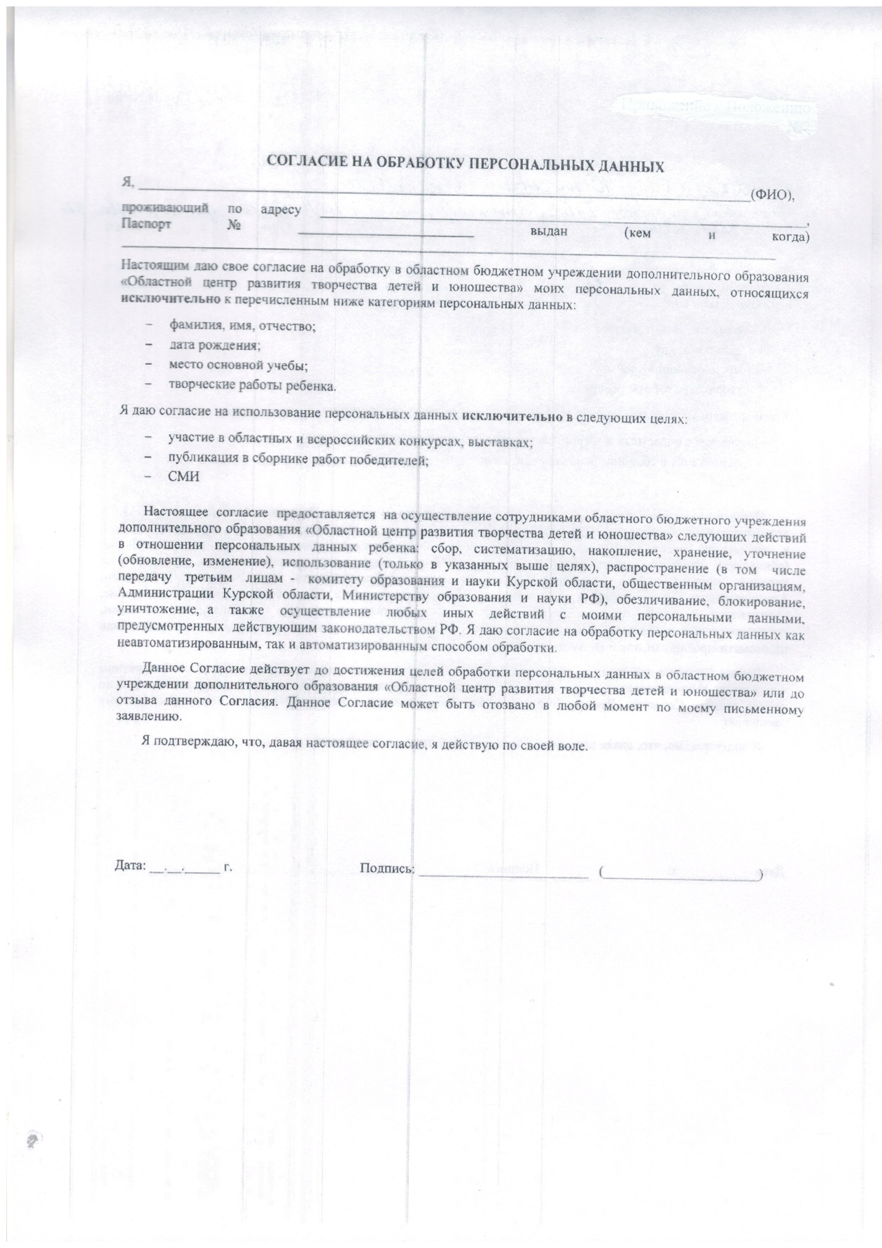

1. Для родителей. Для усыновителей «ст. ст. 64 п. 1, 137 п. 1 Семейного Кодекса РФ», опекуны – «ст 15 п. 2 Федерального закона «Об опеке и попечительстве», попечители – «ст. 15 п. 3. Федерального закона «Об опеке и попечительстве».